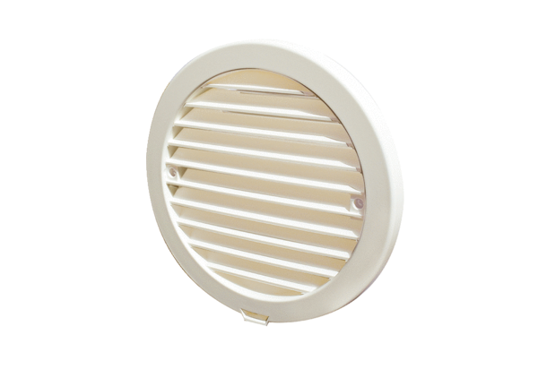Külső burkolat PP 45 AKRCsomagolási egység: 1 darabVálaszték: K
Termékszám: 0093.1635Gyártó: MAICO

